Mapinfo插件piano可以用来做频率规划，检查频点，bsc，lac等等。现将个人的学习步骤，详列如下，仅供参考：
1、运行环境：mapinfo 7.8+piano 3.0
2、支持格式：文本文件(制表符分隔)(*.txt)
3、具体步骤：
3.1、导入bts表信息，格式严格按附件表形式：
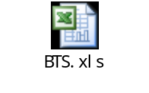
3.2、将BTS.xls文件另存为 文本文件(制表符分隔)(*.txt) 即 bts.txt
3.3、运行mapinfo主程序→打开表→文件类型→带定界符的ASCII(*.txt)→文件字符集→no character set conversion→以第一行作为标题。详图如下：
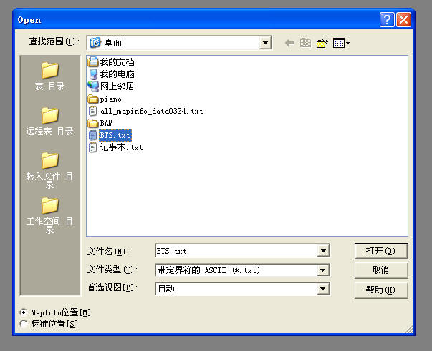
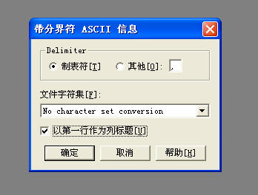

3.4、加载piano，在工具→工具管理→增加工具→位置→piano.mbx→确定。之后就会在mapinfo菜单栏显示piano_30
单击 create base stations→出现一个对话框→yes→打开BTS.TAB→保存BTS2.TAB→出现一个对话框→DIR→确定→取得X坐标的列→LONG→取得X坐标的列→LAT→投影→类别项→Longitude/Latitude (WGS 84) →确定→确定。详图如下：
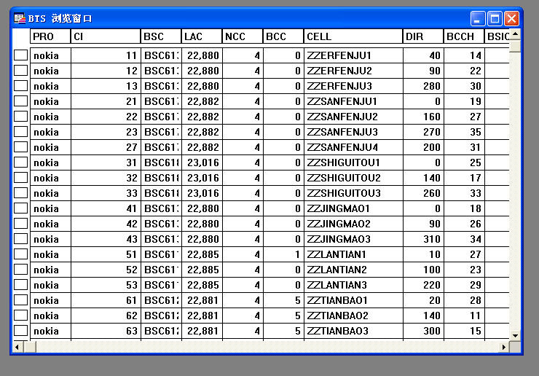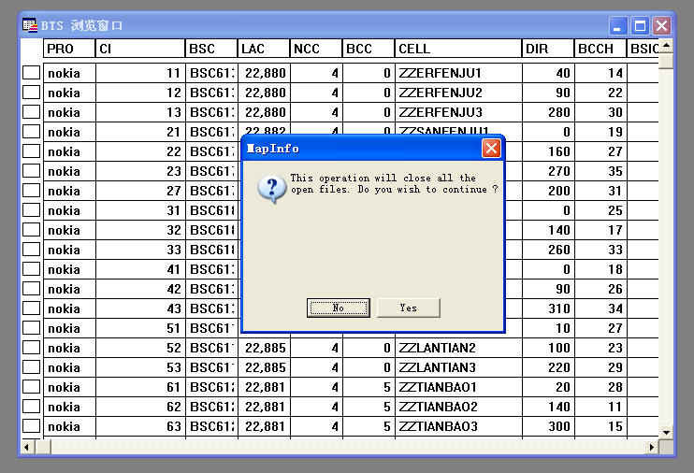

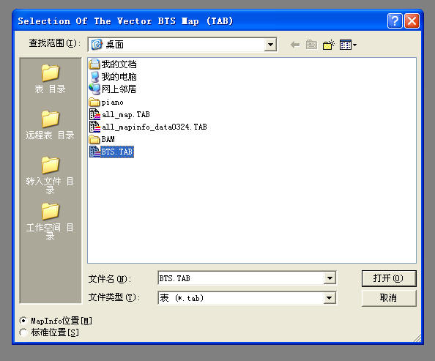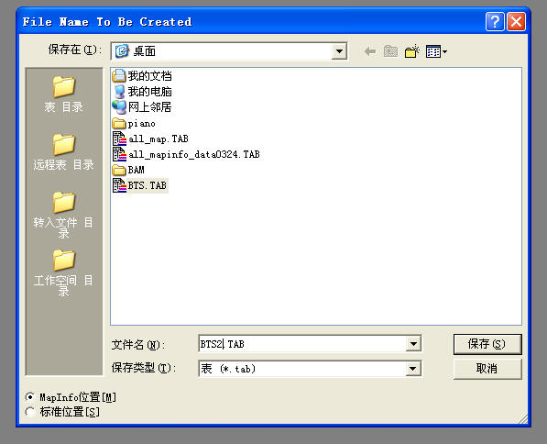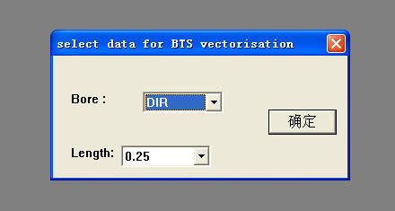

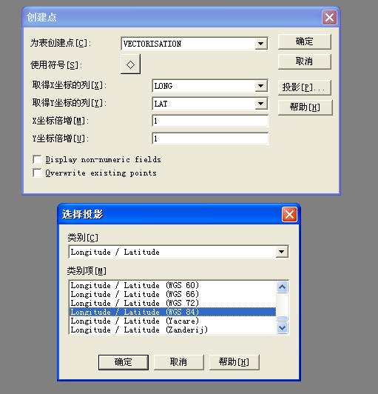
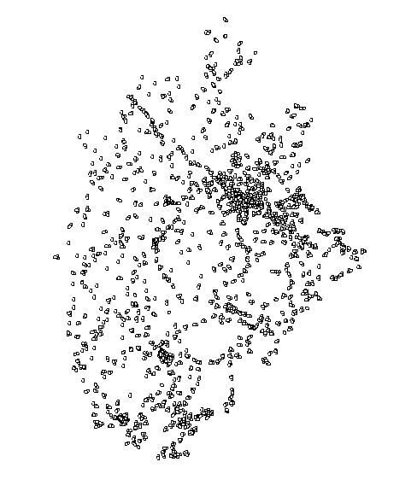
3.5、然后再单击Select BTS File →出现一个对话框→yes→打开BTS2.TAB→出现一个对话框BTS File Loaded →确定→出现效果图。再单击GSM Frequencies→New GSM Frequencies→出现一个对话框→无效的窗口标识符→确定→重新加载piano→再次单击Select BTS File→再单击GSM Frequencies→New GSM Frequencies→出现一个对话框→Frequency→顺利完成。以后只要重新选择BTS2.TAB就可以完成相关的操作。详图如下：
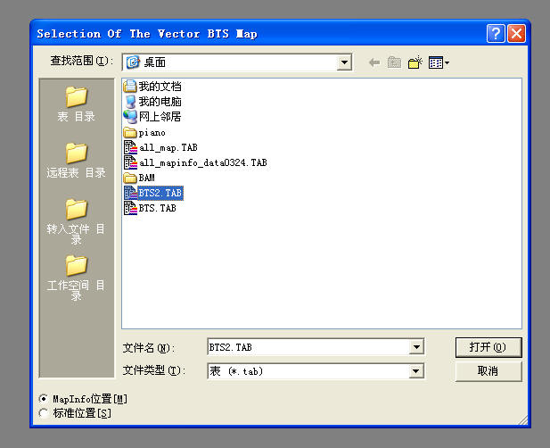
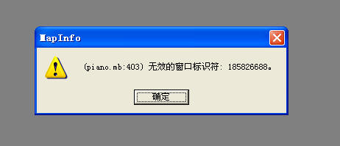
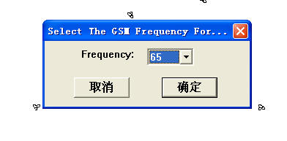
3.6、到此已完成piano全部学习过程，可以逐步进行相关操作，当然只要重复3.5的步骤，选择BTS2.TAB即可。以上是个人的简单学习过程，如有不足还望指出，仅供参考，与君共进。
附录：
